MAT 6. RAZRED (torek, 14. 4. 2020)

Rešitve nalog: SDZ (4. del), str. 59/ 1, 2

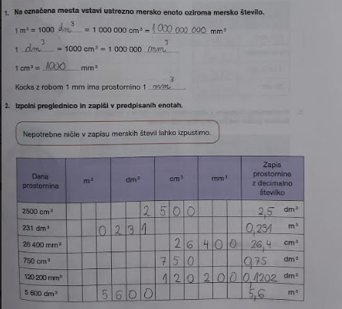

UTRJEVANJE UČNE SNOVI: PROSTORNINSKE ENOTE

Reši naslednje naloge v SDZ (4. del), str. 59/ 3, 4
str. 60/ 5, 6
str. 61/ 10

